Московский Государственный Институт Радиотехники Электроники и Автоматики
(Технический Университет)

Отчет по лабораторной работе №3
«Исследование устойчивости линейных непрерывных САУ»
По дисциплине: «Теория Автоматического Управления»

Вариант №4
Студента третьего курса
факультета ИТ

Москва2008
Исследование устойчивости линейных непрерывных САУ.

Цель работы: ознакомление с методами исследования устойчивости линейных систем с помощью пакета MATLAB.
Требуется исследовать устойчивость замкнутой системы при П-, ПД- и ПИ-регуляторе.
W_{p}
W_{o}

_
Передаточная функция объекта имеет вид:
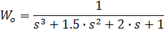

1) Исследовать устойчивость при , где k_{П} = 1; 4, путем вычисления корней характеристического уравнения и по критерию Найквиста.

k_{П} = 1
Введем передаточные функции.
>> numwo=[1]; denwo=[1 1.5 2 1]; Wo=tf(numwo,denwo)
Transfer function:
1
-----------------------
s^3 + 1.5 s^2 + 2 s + 1
>> numwp1=[1]; denwp1=[1]; Wp1=tf(numwp1,denwp1)
Transfer function:
1

Определим передаточную функцию обратного соединения звеньев W_{p} и W_{o} .
>> Wop1=series(Wo,Wp1)
Transfer function:
1
-----------------------
s^3 + 1.5 s^2 + 2 s + 1

>> Wop11=feedback(Wop1,1,-1)
Transfer function:
1
-----------------------
s^3 + 1.5 s^2 + 2 s + 2

Исследуем устойчивость замкнутой системы путем вычисления корней характеристического уравнения.
>> p=[1 1.5 2 2];
>> r=roots(p)
r =
-1.2117
-0.1442 + 1.2767i
-0.1442 - 1.2767i
Вещественная часть всех корней отрицательная, следовательно, замкнутая система устойчива.

Исследуем устойчивость разомкнутой системы по критерию Найквиста.
>> num1=[1]; den1=[1 1.5 2 1];
>> nyquist(num1, den1)
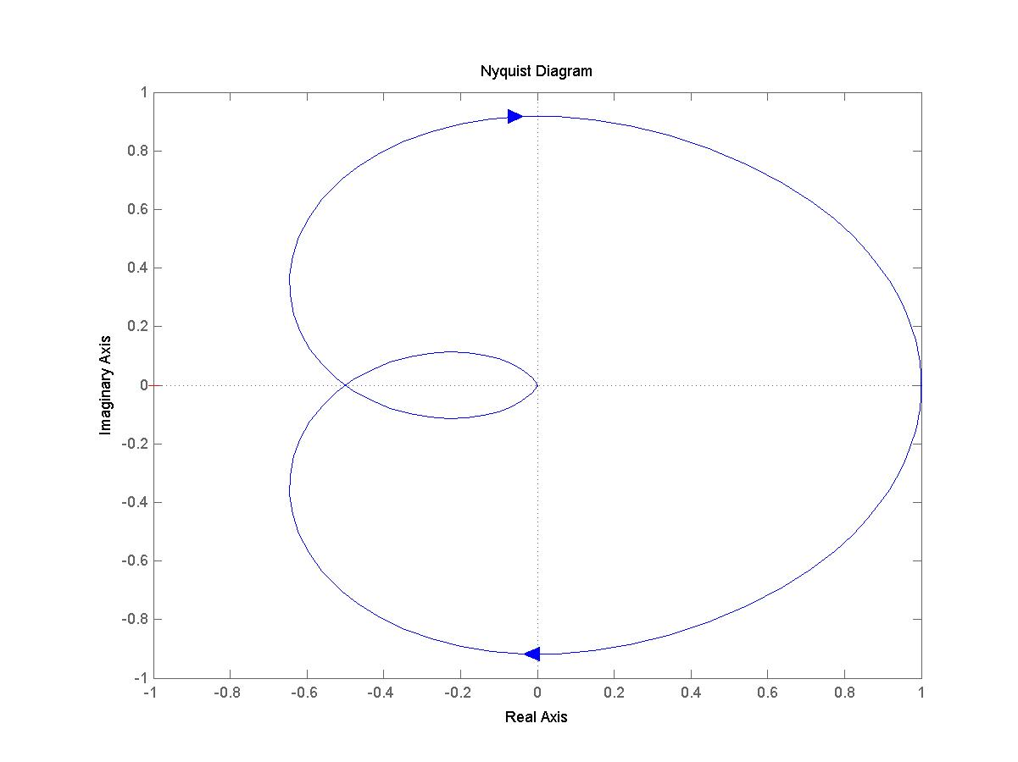
АФЧХ разомкнутой системы не охватывает точку (-1, j0), следовательно, разомкнутая система устойчива.

k_{П} = 4
Введем передаточные функции.
>> numwo=[1]; denwo=[1 1.5 2 1]; Wo=tf(numwo,denwo)
Transfer function:
1
-----------------------
s^3 + 1.5 s^2 + 2 s + 1
>> numwp2=[4]; denwp2=[1]; Wp2=tf(numwp2,denwp2)
Transfer function:
4

Определим передаточную функцию обратного соединения звеньев W_{p} и W_{o} .
>> Wop2=series(Wo,Wp2)
Transfer function:
4
-----------------------
s^3 + 1.5 s^2 + 2 s + 1

>> Wop21=feedback(Wop2,1,-1)
Transfer function:
4
-----------------------
s^3 + 1.5 s^2 + 2 s + 5

Исследуем устойчивость замкнутой системы путем вычисления корней характеристического уравнения.
>> p=[1 1.5 2 5];
>> r=roots(p)
r =
-1.8651
0.1825 + 1.6271i
0.1825 - 1.6271i
Вещественная часть не всех корней отрицательная, следовательно, замкнутая система неустойчива.

Исследуем устойчивость разомкнутой системы по критерию Найквиста.
>> num2=[4]; den2=[1 1.5 2 1];
>> nyquist(num2, den2)
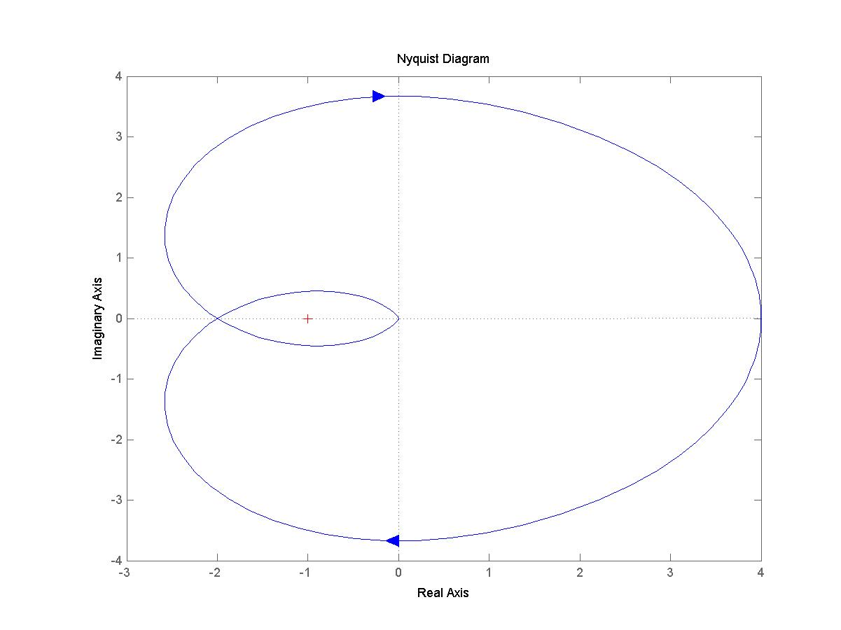
АФЧХ разомкнутой системы охватывает точку (-1, j0), следовательно, разомкнутая система устойчива.

2) Исследовать устойчивость при , где k_{П} = 4, k_{Д}=1 путем вычисления корней характеристического уравнения. Если система при табличном значении k_{Д} неустойчива, то, увеличивая его, добейтесь ее устойчивости и наоборот.

Введем передаточные функции.
>> numwo=[1]; denwo=[1 1.5 2 1]; Wo=tf(numwo,denwo)
Transfer function:
1
-----------------------
s^3 + 1.5 s^2 + 2 s + 1
>> numwp3=[1 4]; denwp3=[1]; Wp3=tf(numwp3,denwp3)
Transfer function:
s + 4
Определим передаточную функцию обратного соединения звеньев W_{p} и W_{o} .
>> Wop3=series(Wo,Wp3)
Transfer function:
s + 4
-----------------------
s^3 + 1.5 s^2 + 2 s + 1

>> Wop31=feedback(Wop3,1,-1)
Transfer function:
s + 4
-----------------------
s^3 + 1.5 s^2 + 3 s + 5

Исследуем устойчивость замкнутой системы путем вычисления корней характеристического уравнения.
>> p=[1 1.5 3 5];
>> r=roots(p)
r =
0.0452 + 1.7725i
0.0452 - 1.7725i
-1.5904
Вещественная часть не всех корней отрицательная, следовательно, замкнутая система неустойчива.

Увеличивая k_{Д} , добьемся устойчивости системы.
k_{Д}=2
>> numwp31=[2 4]; denwp31=[1]; Wp31=tf(numwp31,denwp31)
Transfer function:
2s + 4

Wop31=series(Wo,Wp31)
Transfer function:
2 s + 4
-----------------------
s^3 + 1.5 s^2 + 2 s + 1

>> Wop311=feedback(Wop3,1,-1)
Transfer function:
s + 4
-----------------------
s^3 + 1.5 s^2 + 3 s + 5

>> Wop311=feedback(Wop31,1,-1)
Transfer function:
2 s + 4
-----------------------
s^3 + 1.5 s^2 + 4 s + 5

>> p=[1 1.5 4 5];
>> r=roots(p)
r =
-0.0868 + 1.9396i
-0.0868 - 1.9396i
-1.3264
Вещественная часть всех корней отрицательная, следовательно, замкнутая система устойчива.
3) Исследовать устойчивость при 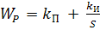 , где k_{П} = 1, k_{И}=0.3 путем вычисления корней характеристического уравнения. Если система при табличном значении k_{И} неустойчива, то, уменьшая его, добейтесь ее устойчивости и наоборот. Определить запасы устойчивости по амплитуде и по фазе при значении k_{И}, при котором система устойчива.
Введем передаточные функции.
>> numwo=[1]; denwo=[1 1.5 2 1]; Wo=tf(numwo,denwo)
Transfer function:
1
-----------------------
s^3 + 1.5 s^2 + 2 s + 1

>> numwp4=[1 0.3]; denwp4=[1 0]; Wp4=tf(numwp4,denwp4)
Transfer function:
s + 0.3
-------
s
Определим передаточную функцию обратного соединения звеньев W_{p} и W_{o} .
>> Wop4=series(Wo,Wp4)
Transfer function:
s + 0.3
-------------------------
s^4 + 1.5 s^3 + 2 s^2 + s

>> Wop41=feedback(Wop4,1,-1)

Transfer function:
s + 0.3
---------------------------------
s^4 + 1.5 s^3 + 2 s^2 + 2 s + 0.3

Исследуем устойчивость замкнутой системы путем вычисления корней характеристического уравнения.
>> p=[1 1.5 2 2 0.3];
>> r=roots(p)
r =
-0.1083 + 1.2302i
-0.1083 - 1.2302i
-1.1054
-0.1779
Вещественная часть всех корней отрицательная, следовательно, замкнутая система устойчива.
Увеличивая k_{И} , добьемся неустойчивости системы.
>> numwp41=[1 0.9]; denwp41=[1 0]; Wp41=tf(numwp41,denwp41)
Transfer function:
s + 0.9
-------
s

>> Wop41=series(Wo,Wp41)
Transfer function:
s + 0.9
-------------------------
s^4 + 1.5 s^3 + 2 s^2 + s
>> Wop411=feedback(Wop41,1,-1)
Transfer function:
s + 0.9
---------------------------------
s^4 + 1.5 s^3 + 2 s^2 + 2 s + 0.9

>> p=[1 1.5 2 2 0.9];
>> r=roots(p)
r =
0.0024 + 1.1538i
0.0024 - 1.1538i
-0.7524 + 0.3316i
-0.7524 - 0.3316i

Вещественная часть не всех корней отрицательная, следовательно, замкнутая система неустойчива.

Определим запасы устойчивости по амплитуде и по фазе при значении k_{И}=0.3, при котором система устойчива.
>> margin(Wop41)
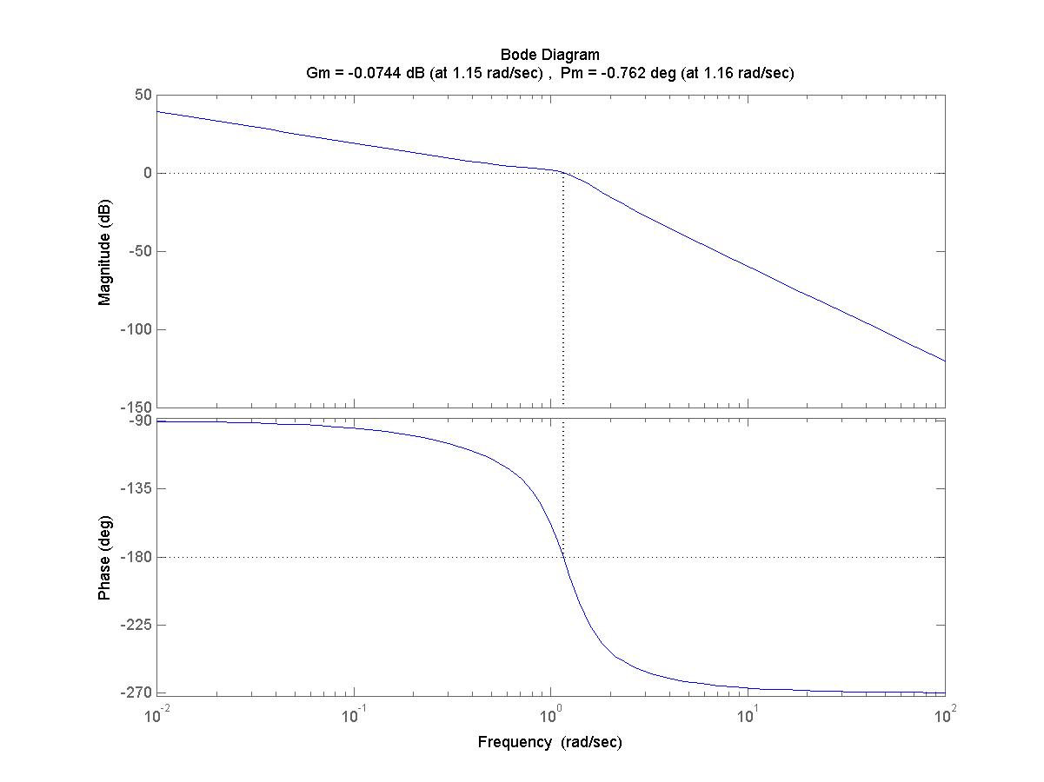
Вывод: я ознакомился с методами исследования устойчивости линейных систем с помощью пакета MATLAB.

